Государственное учреждение образования
«Козенская средняя школа Мозырского района»

Коррекционное занятие по развитию познавательной деятельности

для учащихся 3 класса интегрированного обучения и воспитания по образовательной программе 4-го класса специального образования на уровне общего среднего образования по учебному плану специальной общеобразовательной школы для детей с трудностями в обучении
в учреждении общего среднего образования

учитель-дефектолог
Ласута Яна Николаевна

2020
Цель: развитие логического мышления учащихся.
Задачи:
1. Формировать навык мыслить последовательно;
2. Развивать умение восстанавливать логическую взаимосвязь, делать выводы;
3. Содействовать стремлению учащихся к успешному достижению поставленных целей при выполнении заданий и преодолению трудностей.

Оборудование: мультимедиа, презентация занятия, раздаточный материал с заданием, цветные карандаши.

Ход занятия
- Приветствие. Организационный момент.
- Дети, сегодня на занятие к нам пришли гости. Давайте поприветствуем наших гостей и друг друга своими улыбками. Подарите свои улыбки соседу справа, соседу слева. Настроимся на рабочий лад. Теперь с хорошим настроением мы можем начинать наше занятие.
- Основной этап

Беседа «Тренировка для ума»

- Посмотрите на экран. Что изображено на рисунке? (Выполнение физических упражнений людьми). Для чего нужны физические упражнения, тренировки, занятие спортом? (Чтобы быть здоровым, сильным и ловким). Молодцы!

-Теперь рассмотрите внимательно второй рисунок. Людям необходимо тренировать не только свои мышцы, но и свой мозг. Как вы думаете, для чего нам нужно это делать? (Чтобы быть умным, чтобы было легче учиться и т.д.) Молодцы!

- Если для тренировки тела нам нужно выполнять физические упражнения, то как вы думаете, что нам поможет в тренировке ума? (Различные задания, головоломки, логические задачи и др.)

- Чем больше вы будете тренировать свой мозг, тем лучше вы будете учиться, понимать новый материал, выполнять задания на высокую оценку.

-Есть такое выражение «Зарядить свой мозг». Это значит выполнить задание для тренировки ума. Вот и мы на занятии будем «заряжать» свой мозг перед уроками, чтобы вы получили сегодня высокие оценки.

«Ребусы»
- Знакомы ли вы с ребусами? Давайте вспомним некоторые правила при их разгадывании.

- Теперь я предлагаю самостоятельно выполнить задание, а затем проверим.

* дополнительное задание (усложнение)

- Молодцы!

«Шифровка по координатам»

- Это наше следующее задание. Давайте повторим инструкцию. Вам необходимо найти буквы по координатам и записать их. Вы сможете прочитать зашифрованное слово.
- Предлагаю приступить к самостоятельному выполнению заданий.
* дополнительное задание (усложнение)
- Молодцы!

«Алгоритм. Движение по направлению»
- Для того, чтобы выполнить задание вам нужно найти тот набор команд, с помощью которых робот доберется до батарейки.

- Приступаем к выполнению задания.
* дополнительное задание (усложнение)
- Молодцы!

«Дорисуй»

- В этом шуточном задании вы должны дорисовать недостающие элементы (усы, бороды, шапку, очки) так, чтобы выполнялись все условия.

- Теперь я предлагаю самостоятельно выполнить задание, а затем проверим.

* дополнительное задание (усложнение)

- Физкультминутка

«Вообразминка» от капитана Краба

- Продолжение основного этапа
«Нумбриксы»
- Для того, чтобы выполнить здание, вам нужно восстановить числовую змейку по подсказкам.
* дополнительное задание (усложнение)
- Молодцы!
«Раскрась по алгоритму. Блок-схемы»
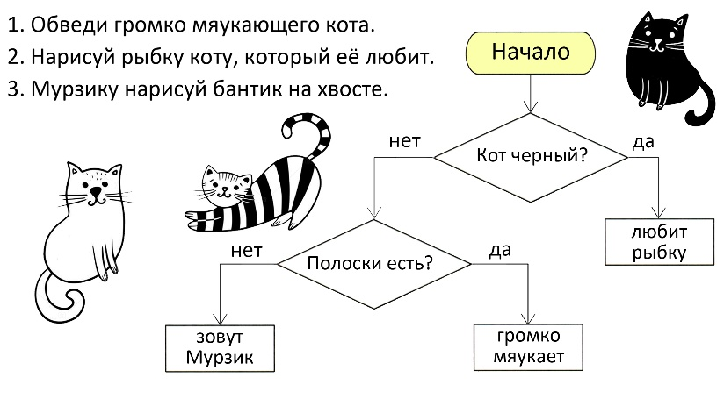
- Это необычное задание на первый взгляд кажется очень сложным. Не пугайтесь, мы с легкостью в нем разберемся. Нам необходимо рассмотреть алгоритм и выполнить все условия задания.

- Молодцы!

* дополнительное задание (усложнение)
- Молодцы!

«Выполнение задания двумя руками» (межполушарное взаимодействие)
- Все мы в жизни выполняем какие-либо действия. У нас две руки, но мы активно используем в основном одну руку (когда пишем, принимаем пищу, чистим зубы, убираем и т.д.). Правую руку используют правши, а левую – левши. Если вдруг вы решите выполнить действие сначала одной рукой, а затем другой, то лучше получится выполнять той, коротая у вас активна. Ученые доказали, что периодическое выполнение каких-либо действий другой («непривычной») рукой улучшает мыслительную деятельность, способствует улучшению запоминания, повышает устойчивость внимания, облегчают процесс письма.
- Вы вечером попробуйте за ужином использовать руку, которой обычно не держите столовый предмет. Это же касается и чистки зубов, возьмите зубную щетку в «непривычную» для вас руку. Возьмите за правило чередовать активную (ведущую) руку в простых бытовых действиях и через какое-то время вы заметите, что выполнение задания становится все легче и аккуратнее. К тому же в это время тренируется ваш мозг. А это, как мы уже говорили, очень хорошо влияет на ваши успехи в учебе.
- Теперь приступим к заданию:
1. Возьмите два карандаша. Красный - в правую руку, синий –в левую. Соедините точки по цифрам одновременно двумя руками. Какие линии более ровные?
2. Заштрихуйте ступеньки. Сначала ведущей «привычной рукой», затем заштрихуйте второй рукой. Какая штриховка удачнее. какой рукой выполнять было легче?
3. Одновременно в квадратных окнах нарисуйте вазу и цветок. Какой рисунок красивее?
4. В треугольных окнах одновременно нарисуйте лицо человека и сверху напишите первую букву своего имени. Что вызвало затруднение?
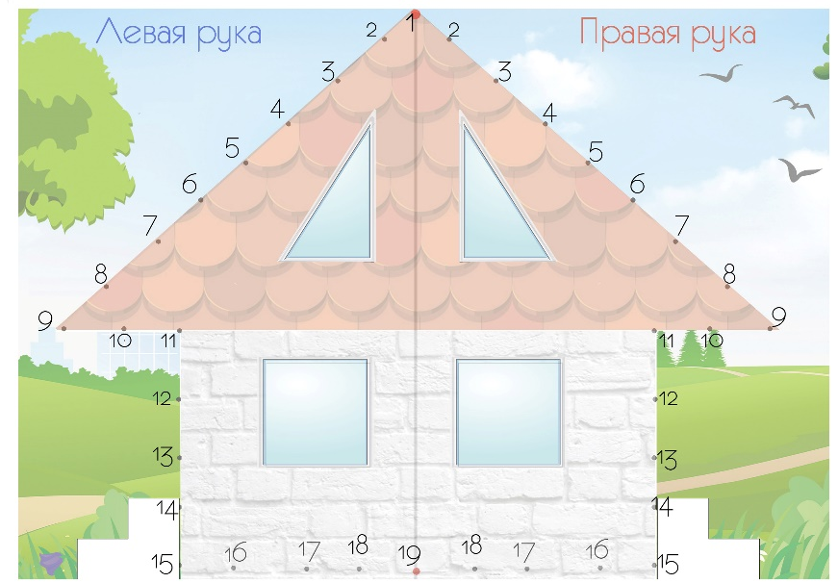
- Молодцы!
- Подведение итогов. Рефлексия

-Ну что же, мы зарядили наш мозг на все 100%. Вы молодцы, справились с заданиями на «отлично». Какие задания понравились больше всего? Какие вызвали затруднения?

-Я подготовила для вас похожие задания в виде буклета (Буклет «Зарядка для ума»), чтобы вы могли сами потренироваться, или предложили своим родным и друзьям выполнить интересные задания. Возьмите себе и раздайте нашим гостям.

- И конечно же сладкий сюрприз - шоколад. Ученые говорят, что употребление дольки горького шоколада улучшает работу мозга. Они даже рекомендую перед важным мероприятием (контрольная, экзамен, публичное выступление и др.) съесть немного шоколада. У вас впереди еще целый учебный день, поэтому вы можете воспользоваться советом ученых.

-Оцените занятие. Если вам оно понравилось, похлопайте в ладоши, если занятие было скучным, неинтересным, то потопайте ногами.

-Спасибо за работу!

Буклет «Зарядка для ума»

